Onderhoud
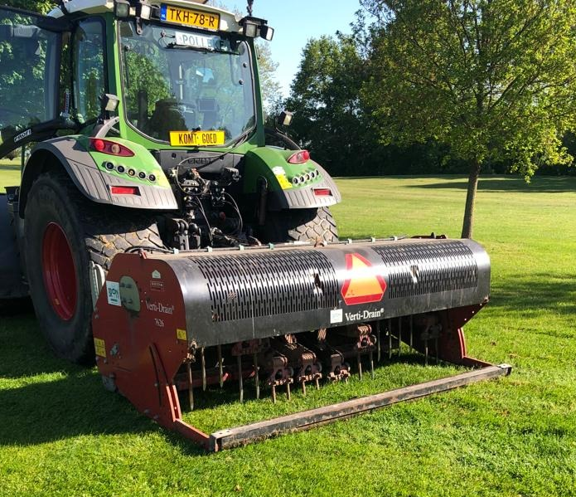

We zijn de fairways aan het beluchten en bezanden
Zou u met ons rekening willen houden, wij kunnen niet zomaar aan de kant of stoppen.
Op maandag 8 Mei starten we met de appel lus met uitloop eventueel op andere lussen
Dinsdag 9 mei op de kersen lus met uitloop eventueel op andere lussen

En woensdag 10 mei op peren lus met uitloop eventueel op andere lussen

Dank u wel voor uw begrip

